多文本讀報學習單（試題篇）
文本來源：111年9月29日第3版(國際)
班級： 座號： 姓名：

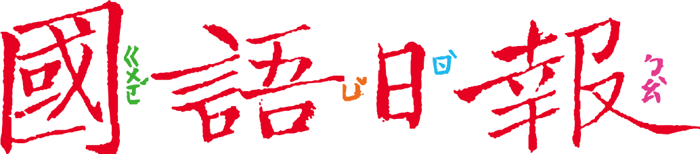

穿戴不符規定，也會沒命？這是發生在伊朗的真實事件，這起事件帶給我們的反思是什麼？讓我們一起深入了解。

任務一：阿米尼事件
閱讀9月29日第3版〈女子沒戴頭巾被捕喪命 伊朗示威不斷〉，用新聞報導5W1H方法整理這起事件。
_____歲女子 ，名叫__________________

她在拘留期間___________，引發全國公憤，各地發生__________________活動
遭到____________逮捕，認為她違反___________的服裝儀容規定
她沒有戴好_________，且穿_________________
2022年
___月___日

任務二：道德警察
阿米尼事件的新聞中，「道德警察」是關鍵詞之一。除了任務一的文章外，請再多閱讀一篇同樣這版面的〈伊朗道德警察 執法日漸嚴厲〉，從兩篇文章中更深入了解「道德警察」。
伊朗的道德警察
設立背景 | 1979年，伊朗伊斯蘭革命推翻了＿＿＿＿＿＿、推動＿＿＿＿＿＿＿＿ 的巴勒維王朝；之後，在宗教領袖 ＿＿＿＿＿＿＿＿＿的領導下，成為 ＿＿＿＿＿＿＿＿＿＿＿政權，設立了「道德警察」。
工作內容 | 道德警察會巡視＿＿＿＿＿＿＿＿＿，根據＿＿＿＿＿＿＿＿＿＿＿＿的規定糾正人們 ＿＿＿＿＿＿＿＿＿＿＿＿＿＿＿，不過幾乎只針對 ＿＿＿＿＿＿＿＿＿＿。
執法標準 | 根據伊斯蘭教法，青春期之後的女性外出必須 ＿＿＿＿＿＿＿，並穿 ＿＿＿＿＿＿＿＿＿＿＿遮擋＿＿＿＿＿＿，也不能穿＿＿＿＿＿＿的服裝。  這些規定沒有客觀年齡標準，也沒有精準規定哪些衣服可以，哪些不行，道德警察常憑 ＿＿＿＿＿＿＿＿＿＿來執法。
當今政府作法 | 1.現任總統萊希主張＿＿＿＿＿＿且＿＿＿＿＿＿＿＿＿＿＿＿的伊斯  蘭教法。  2.道德警察執法更＿＿＿＿＿＿。  3.增設＿＿＿＿＿＿＿，向違反服儀規定的女性處以＿＿＿＿＿＿。  4.如果有人在網路上質疑服儀規定，也會被＿＿＿＿＿＿＿＿＿＿。

任務三：人權路遙遙
儘管許多國家越來越重視人權，世界上仍有一些國家人權路遙遙。原因很多，我們從這個版面的照片可以讀出一些原因。

1.本版上方有兩幀照片，請閱讀照片和文字敘述。
右圖
左圖

Q：左圖發生什麼事？
A：
(1)親政府者上街 ＿＿＿＿＿＿ 道德警察。
(2)參與者不乏 ＿＿＿＿＿＿＿。
Q：右圖發生什麼事？
A：
(1)德黑蘭市＿＿＿＿＿＿＿＿＿，引發火警。
(2)示威者抗議 ＿＿＿＿＿＿＿＿＿＿＿＿＿＿＿＿＿＿＿＿＿。

2.從這兩幀照片中，你讀出了什麼矛盾？

3.為什麼我們看起來很明顯的違反人權措施，在伊朗還有人民、甚至是女性支持呢？
請提出你的看法。

